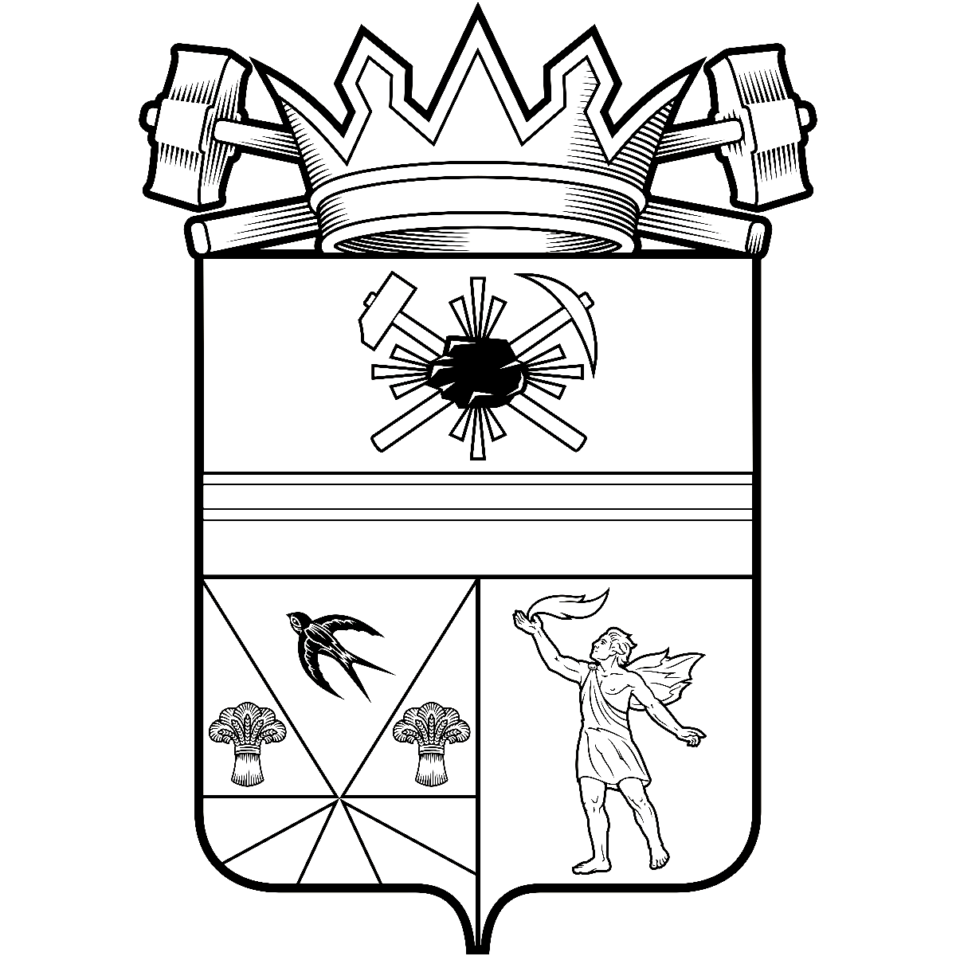

КЕМЕРОВСКАЯ ОБЛАСТЬ – КУЗБАСС

СОВЕТ НАРОДНЫХ ДЕПУТАТОВ
ЛЕНИНСК-КУЗНЕЦКОГО МУНИЦИПАЛЬНОГО ОКРУГА
ПЕРВОГО СОЗЫВА
РЕШЕНИЕ
 |  | от | 26.06.2025 | № | 191
г. Ленинск-Кузнецкий
О внесении изменения в решение Совета народных депутатов Ленинск-Кузнецкого муниципального округа
от 28.10.2024 № 71 «Об утверждении Положения
об управлении культуры администрации Ленинск-Кузнецкого муниципального округа»
Руководствуясь Уставом муниципального образования Ленинск-Кузнецкий муниципальный округ Кемеровской области – Кузбасса, в связи с изменением места нахождения управления культуры администрации Ленинск-Кузнецкого муниципального округа Совет народных депутатов Ленинск-Кузнецкого муниципального округа р е ш и л:
1. Внести изменение в Положение об управлении культуры администрации Ленинск-Кузнецкого муниципального округа, утвержденное решением Совета народных депутатов Ленинск-Кузнецкого муниципального округа от 28.10.2024 № 71
«Об утверждении Положения об управлении культуры администрации Ленинск-Кузнецкого муниципального округа», изложив пункт 1.9 в следующей редакции:
«1.9. Местонахождение и почтовый адрес управления культуры: 652507, Кемеровская область – Кузбасс, Ленинск-Кузнецкий муниципальный округ, г.Ленинск-Кузнецкий, пр-кт Ленина, 45.».
2. Опубликовать настоящее решение в официальных источниках опубликования муниципальных правовых актов Ленинск-Кузнецкого муниципального округа.
3. Контроль за исполнением настоящего решения возложить на председателя комитета по местному самоуправлению, муниципальному имуществу и правопорядку Алешина В.В.
4. Настоящее решение вступает в силу после его официального опубликования.

Председатель Совета народных депутатов Ленинск-Кузнецкого муниципального округа | Е.А. Артемов

И.о. главы Ленинск-Кузнецкого муниципального округа | Ю.Д. Приступа

